Министерство науки и высшего образования Российской Федерации
Федеральное государственное бюджетное образовательное учреждение высшего образования
«Пермский национальный исследовательский политехнический университет»

Электротехнический факультет (ЭТФ)
Выпускающая кафедра: информационные технологии и автоматизированные системы (ИТАС)
Направление подготовки: 09.03.04 Программная инженерия

ОТЧЕТ
Лабораторная работа №7.1
«Перегрузка функций в C++»
По дисциплине «Основы алгоритмизации и программирования»
Вариант 17

Выполнил: студент группы РИС-25-2Б
Стариков Глеб Михайлович
Принял: Доц. Полякова О.А.

Пермь 2026
- Постановка задачи

Написать перегруженные функции и основную программу, которая их вызывает: для массива целых чисел — нахождение среднего арифметического; для строки — определение количества букв, содержащихся в ней.

2. Анализ задачи

- Вводится массив целых чисел и его размер (количество элементов).
- С помощью цикла for находится сумма всех элементов массива.
- Среднее арифметическое вычисляется как sum / n и выводится на экран.
- Вводится строка.
- Строка просматривается посимвольно в цикле for.
- Если символ является буквой (русской или английской), счётчик увеличивается.
- После обхода строки выводится количество найденных букв.

3.1. Блок-схема

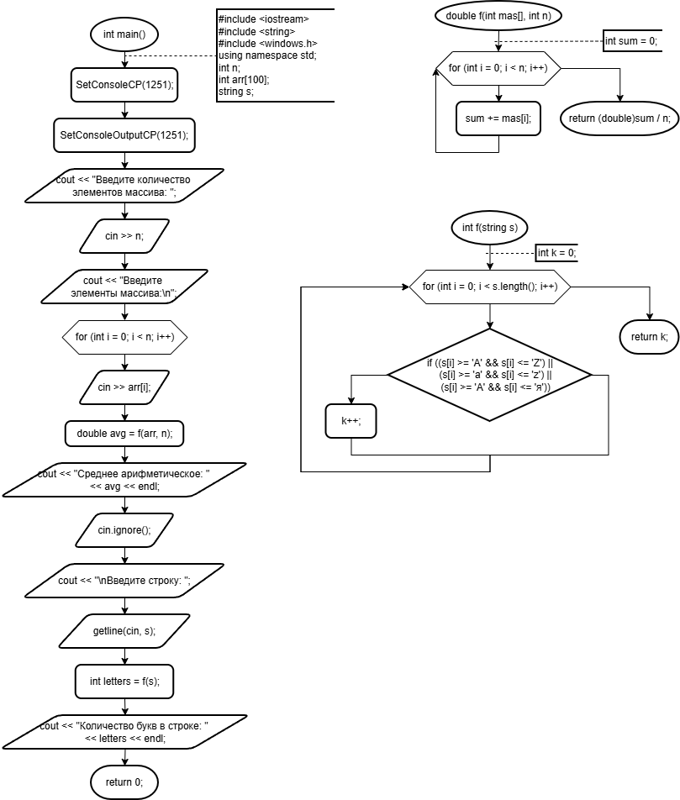

3.2. Код

#include <iostream>
#include <string>
#include <windows.h>
using namespace std;

double f(int mas[], int n) {
int sum = 0;

for (int i = 0; i < n; i++)
sum += mas[i];

return (double)sum / n;
}

int f(string s) {
int k = 0;

for (int i = 0; i < s.length(); i++) {
if ((s[i] >= 'A' && s[i] <= 'Z') ||
(s[i] >= 'a' && s[i] <= 'z') ||
(s[i] >= 'А' && s[i] <= 'я'))
k++;
}
return k;
}

int main() {
SetConsoleCP(1251);
SetConsoleOutputCP(1251);

int n;
cout << "Введите количество элементов массива: ";
cin >> n;

int arr[100];

cout << "Введите элементы массива:\n";
for (int i = 0; i < n; i++)
cin >> arr[i];

double avg = f(arr, n);
cout << "Среднее арифметическое: " << avg << endl;

cin.ignore();

string s;
cout << "\nВведите строку: ";
getline(cin, s);

int letters = f(s);
cout << "Количество букв в строке: " << letters << endl;
}

3.3. Результат выполнения программы
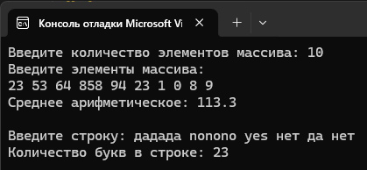
Результат работы программы соответствует условию задачи.

Заключение

В ходе работы были реализованы перегруженные функции для обработки массива целых чисел и строки. Программа вычисляет среднее арифметическое элементов массива и определяет количество букв в строке.
Поставленная задача выполнена, механизм перегрузки функций продемонстрирован корректно.

